Correcciones Las Arenas del Santa
Link de Drive donde encontraras los documentos que se indica abajo
https://drive.google.com/drive/folders/1fORra36bgxQS-E6fSnBzzohR9-KaMvpF?usp=sharing

Etapa 1 Excluir
Caso 1, toda esta sección
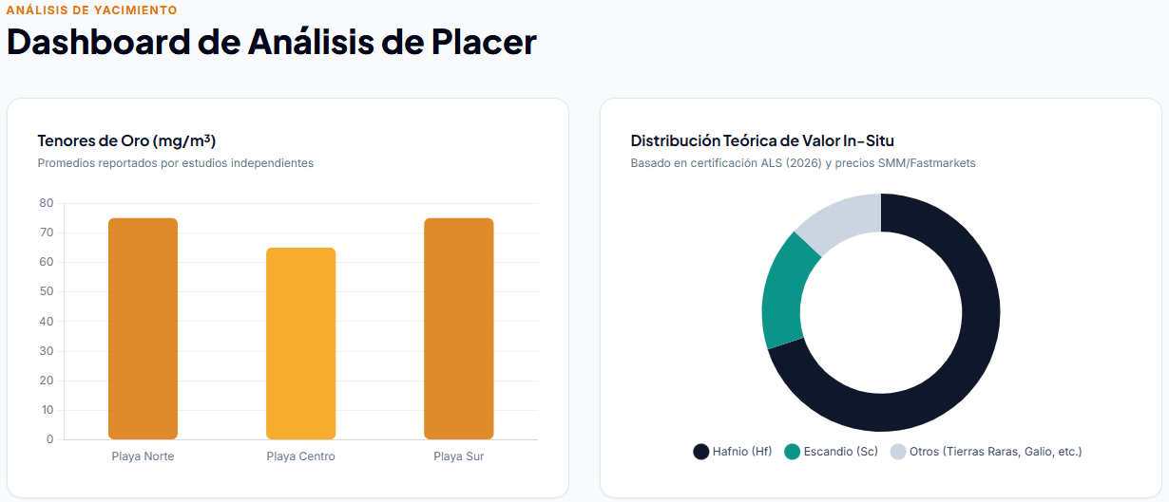

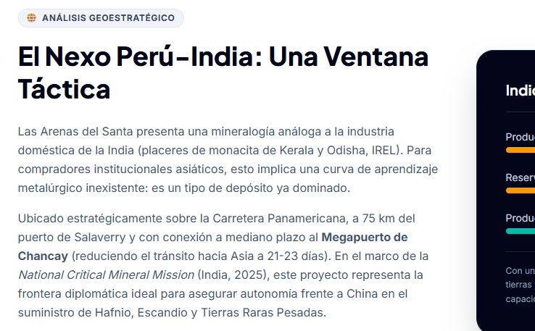
Caso 2, modificar esta glosa:

El Nexo Perú-EEUU: Una Ventana Táctica
Las Arenas del Santa presenta una mineralogía análoga a la industria doméstica de los EEUU. Para compradores institucionales asiáticos, esto implica una curva de aprendizaje metalúrgico inexistente: es un tipo de depósito ya dominado.
Ubicado estratégicamente sobre la Carretera Panamericana, a 75 km del puerto de Salaverry y con conexión a mediano plazo al Megapuerto de Chancay (reduciendo el tránsito hacia Asia a 21-23 días). En el marco de la Memorándum de Entendimiento sobre Cooperación en Minerales Críticos y Tierras Raras firmado entre el Perú y EE. UU), este proyecto representa la frontera diplomática ideal para asegurar autonomía frente a China en el suministro de Hafnio, Escandio y Tierras Raras Pesadas.

Caso 3: Excluir el nombre Borboyona & Tocllano
Incluir
Oficina en EEUU, Greenville Ave. Allen, TX 75002
Oficina en Perú: San Isidro Financial District, Lima

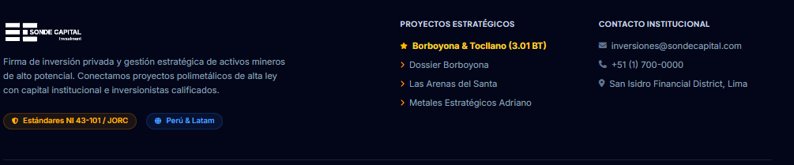

Etapa 2 Incluir
Caso 1.- Colocar foto de fondo, la imagen de la mina en la primera sección (Igual a la foto en Borboyona)
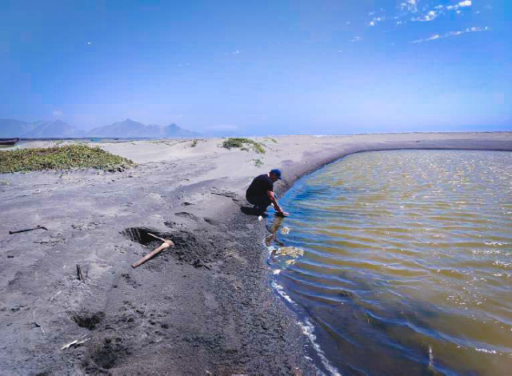
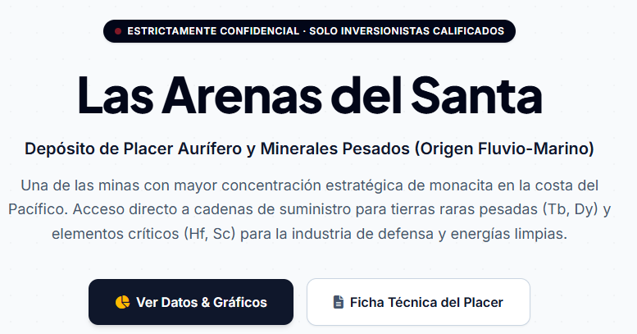

Caso 2:
En esta área podrías incluir la valorización de la lista de los 32 minerales mas 7 elementos especiales
Sobre saltar o ponerla en bloques aparte las dos primeras
Oro:
Importancia: Es el valor refugio y activo de liquidez inmediata de la mina, permitiendo generar cash flow operativo de inmediato mientras se desarrollan los proyectos de tierras raras.
Dato: En septiembre de 2026, el oro cotiza cerca de niveles récord de $4,330 – $4,400 USD / oz troy ($139,000 – $141,000 USD / kg). El potencial de 20 millones de oz (USD 86,600,000,000 de dólares) blinda la inversión ante la volatilidad.

Magnetita
· Importancia: Esencial para la industria siderúrgica mundial en la fabricación de acero verde y separación por medios densos.
· Dato: Cotiza en $95 – $125 USD / ton en el mercado internacional (FOB/CFR según pureza del 62-65% Fe). Un recurso de 700 millones de toneladas (USD 70,000,000,000 dólares) aporta un sustento de volumen masivo a la operación.

El resto normal
El original en Excel y con descripción de cada mineral, lo cargo el excel (Relacion de TTRR Santa) en el DRIVE
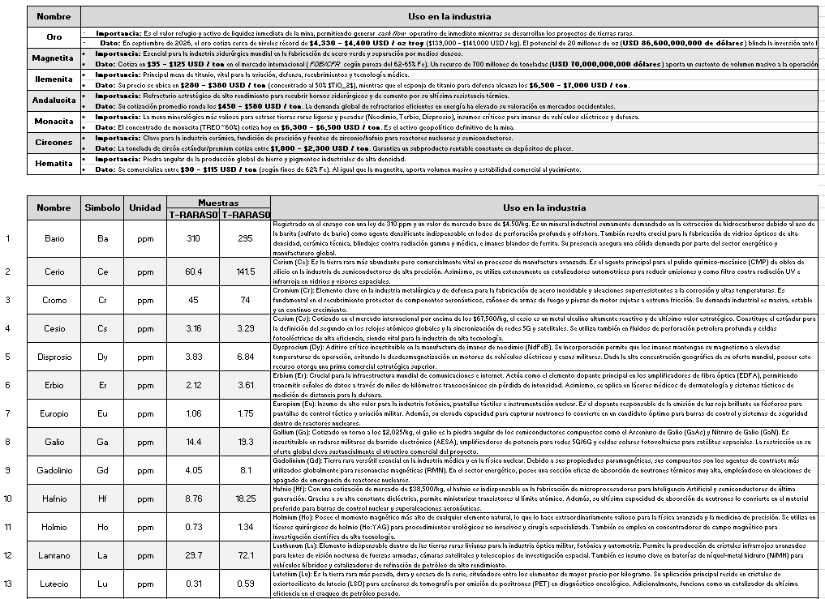

Caso 3. Incluir la siguiente información (Te anexo el Archivo original: Inversión Minas Arenas del Santa 2026)
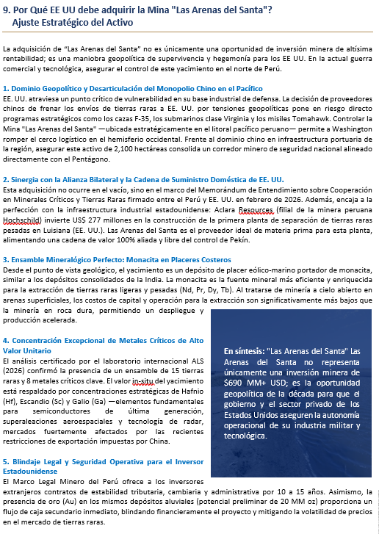
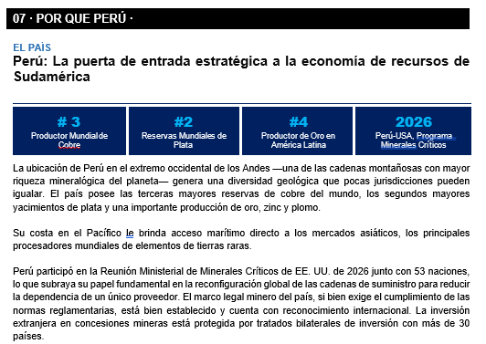
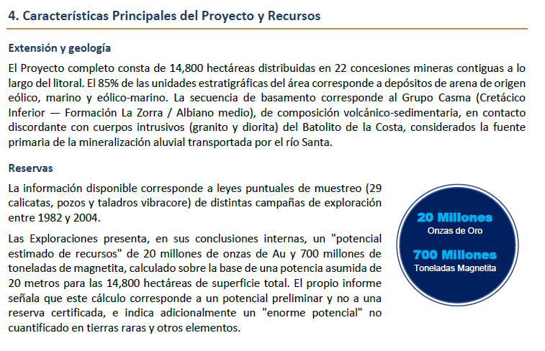

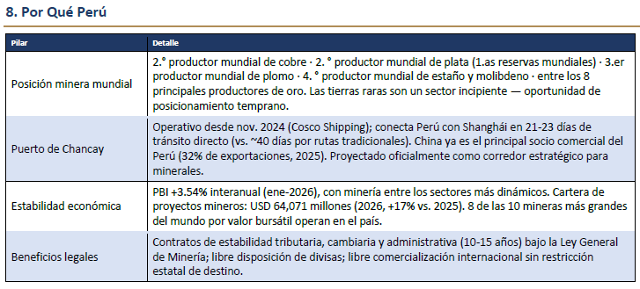

Puedes incluir como fondos en transparencia, fotos referenciales de otros yacimientos, te anexo algunos en el Drive

